**ZAL CARTHAGO IN VLAMMEN OPGAAN?**

**lokale regering lijkt te wankelen**

*van onze verslaggever ter plaatse*

**Carthago – De recente geschiedenis van de zelfstandige stadstaat Carthago staat bol van grensconflicten, stamoorlogen, honger, armoe en dood. De huidige regeringsleidster, koningin Dido, na de gewelddadige dood van haar echtgenoot gevlucht vanuit Fenicië naar de noordkust van Afrika, had het vaste plan om daar een nieuwe stadstaat te stichten. In eerste instantie leek haar opzet te lukken. De daar van oorsprong levende Berbers en de van verre arriverende Feniciërs mengden aanvankelijk makkelijk met een eendrachtig doel. De stad groeide explosief en werd algauw een geducht concurrerende partner voor andere havensteden in het Middellandse Zeegebied.**

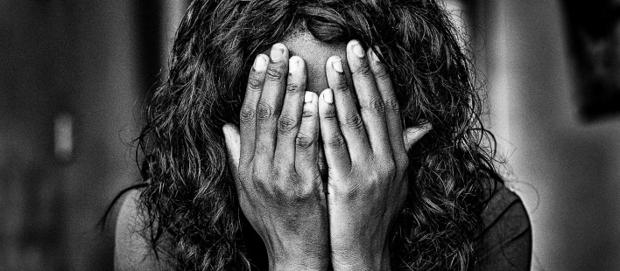

**Een vluchteling uit de stadstaat Carthago bij aankomst in Rome**

Nu is de kleine staat al weer enkele jaren omsingeld door vijandige legers die, zonder centraal gezag, de stad en haar eens florerende economie en cultuur met de aardbodem gelijk willen maken. Maar ook intern is er sprake van corruptie en onderlinge verdeeldheid. Fundamentalistische groeperingen verwijten Dido dat zij te weinig oog heeft de noden van de bevolking. De koningin-weduwe weigert te hertrouwen, hetgeen in de ogen van de fundamentalisten de directe oorzaak zou zijn van de dreigende teloorgang van de stad. Veel mannen trokken in de afgelopen jaren weg als huursoldaten, veelal gevolgd door hun vaak nog jonge echtgenotes. Nog steeds vluchten dagelijks tientallen inwoners per boot naar Europa. De snelle vergrijzing van de lokale bevolking dreigt de fundamenten van de jonge stadstaat te ondermijnen. Getrouwen van de politiek leidster hebben hun hoop nu gevestigd op een verstandshuwelijk van hun koningin met Aeneas, een roemrucht ‘vrijheidsstrijder’ die zojuist lijkt te zijn gearriveerd. Een derde partij, aangevoerd door een volstrekt onbekende leider met de geheimzinnige partizanennaam *The Sorcerer*, zegt een aanslag op het hart van Carthago voor te bereiden. Hun leus: ‘De Koningin zal sterven en de stad in vlammen opgaan’.

De vraag dringt zich op of Carthago, net als veel andere gebieden in de regio, zich zal kunnen handhaven.

**LOKAAL CONFLICT WORDT OPERA**

**kunst gaat altijd over echte mensen met echte problemen**

*van onze kunstredactie*

**Nijmegen – De Nijmeegse theatermaker Godfried Beumers (63) vond dat het tijd werd. Overal ter wereld, niet alleen in het Midden-Oosten, zijn brandhaarden en (dreigende) oorlogssituaties. ‘We kunnen niet weg blijven kijken,’ is zijn eerste reactie op de vraag waarom hij de korte opera DIDO AND AENEAS van Henry Purcell graag wil regisseren, ‘Oorlogen zijn van alle tijden. Voor mij is het, altijd als ik begin aan een nieuwe regie, belangrijk om me af te vragen waarom ik in hemelsnaam op dit moment een bepaald stuk graag onder handen zou willen nemen.’**

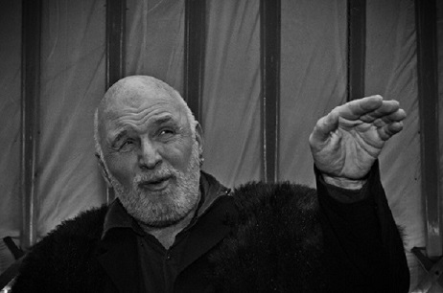

**Theatermaker Godfried Beumers tijdens een optreden**

Staand bij een toneelmaquette (schaal 1:25) en omringd door collages die sfeerimpressies van de kostumering geven, praat de bevlogen regisseur graag over diens nieuwste regie. ‘Deze opera gaat niet alleen over macht en glorie. Carthago wil inderdaad de glorieuze opvolger zijn van Troje én machtiger worden dan Rome. Maar er zijn grenzen aan macht en glorie.

Met het koor van NOOG, een koor dat vooral uit oudere en oude zangers bestaat, kreeg ik meteen een *blessing in disguise’,* een vermomd geschenk. Ik kon het uitgangspunt van de opera naar mijn hand zetten, en daarmee naar de mogelijkheden en beperkingen van dit enthousiaste koor. Niet macht en glorie staan voor mij centraal, maar de vraag hoe om te gaan met verval en dood. Iedere scène in dit korte stuk gaat direct of indirect over onze verhouding ten opzichte van de dood: de vermoorde echtgenoot van Dido, de treurende koningin, de duistere vrouwen die uit zijn op vernietiging en bloedige afrekening, de doodbloedende liefde tussen de hoofdpersonen, het treurige einde van Dido. Heeft Carthago daar iets van geleerd? En wat zegt het ons?’

Op de vraag waar hij uit wil komen met deze opera, glimlacht hij peinzend. ‘Dat is de zoektocht die we nu gaan ondernemen. We hebben nog een half jaar. Aan het werk!’